Министерство науки и высшего образования Российской Федерации
Федерального государственного бюджетного образовательного учреждения высшего образования
Московский государственный технический университет имени Н.Э. Баумана
(национальный исследовательский университет)
Московский техникум космического приборостроения

ЛАБОРАТОРНАЯ РАБОТА №2
по теме: ОПЕРАТОР ВАРИАНТА

Специальность: 09.02.07 Информационные системы и программирование

Группа ТИП-31

Проверил О.Ю. Малыхина
Л.Б. Петренко

Разработал С.С. Бобылёв

СОДЕРЖАНИЕ

- Постановка задачи…………………………………………………………….………..............…3
- Схема алгоритма программы…………………………………………………………..….….…..4
- Листинг программы………………………………………………………………..............….…12
- Результаты выполнения программы………………………………………………………...….15

1 Постановка задачи
Составить таблицу истинности для логических операций: конъюнкция и дизъюнкция.
Распечатать результат.

2 Схема алгоритма программы

3 Листинг программы

program lab2;
uses crt;
var a1,a2,a3,a4,b1,b2,b3,b4,n,x,y,q,e,aab1,aab2,aab3,aab4,aob1,aob2,aob3,aob4,f,d1:integer;
a,b,aab,aob,r:string;
d,q1,e1:boolean;
r1:char;
begin
textBackground(white);
clrscr;
textcolor(black);
a:=' a '; b:=' b ';
aab:='aab'; aob:='aob';
a1:=0; b1:=0;
a2:=0; b2:=1;
a3:=1; b3:=0;
a4:=1; b4:=1;
n:=0;
repeat
n:=n+1;
case n of
1: if (a1=0)and(b1=0) then
begin
aab1:=0;
aob1:=0;
end;
2: if (a2=0)and(b2=1) then
begin
aab2:=0;
aob2:=1;
end;
3: if (a3=1)and(b3=0) then
begin
aab3:=0;
aob3:=1;
end;
4: if (a4=1)and(b4=1) then
begin
aab4:=1;
aob4:=1;
end;
end;
until n=4;
x:=38; y:=12;
gotoxy(43,11);
writeln('Таблица');
gotoxy(x,y);
y:=y+1;
writeln('_________________');
gotoxy(x,y);
y:=y+1;
writeln('|',a:3,'|',b:3,'|',aab:3,'|',aob:3,'|');
gotoxy(x,y);
y:=y+1;
writeln('_________________');
gotoxy(x,y);
y:=y+1;
writeln('|',a:3,'|',b:3,'|',aab:3,'|',aob:3,'|');
gotoxy(x,y);
y:=y+1;
writeln('_________________');
gotoxy(x,y);
y:=y+1;
writeln('|',a1:3,'|',b1:3,'|',aab1:3,'|',aob1:3,'|');
gotoxy(x,y);
y:=y+1;
writeln('_________________');
gotoxy(x,y);
y:=y+1;
writeln('|',a2:3,'|',b2:3,'|',aab2:3,'|',aob2:3,'|');
gotoxy(x,y);
y:=y+1;
writeln('_________________');
gotoxy(x,y);
y:=y+1;
writeln('|',a3:3,'|',b3:3,'|',aab3:3,'|',aob3:3,'|');
gotoxy(x,y);
y:=y+1;
writeln('_________________');
gotoxy(x,y);
y:=y+1;
writeln('|',a4:3,'|',b4:3,'|',aab4:3,'|',aob4:3,'|');
gotoxy(x,y);
y:=y+1;
writeln('_________________');
gotoxy(1,1);
repeat
write('Введите 0 или 1: ');
readln(q);
if (q<0)or(q>1) then
begin
repeat
writeln('Повторите ввод: ');
readln(q);
until (q=0)or(q=1);
end;
if q=1 then
q1:=true
else
q1:=false;
write('Введите 0 или 1: ');
readln(e);
if (e<0)or(e>1) then
begin
repeat
writeln('Повторите ввод: ');
readln(e);
until (e=0)or(e=1);
end;
if e=1 then
e1:=true
else
e1:=false;
writeln('Конъюнкция (и); Дизъюнкция (или);');
write('Введите символ операции: ');
readln(r);
if r='и' then
r1:='*';
if r='или' then
r1:='+';
case r1 of
'*': d:=(q1)and(e1);
'+': d:=(q1)or(e1);
end;
if d=true then
d1:=1;
if d=false then
d1:=0;
writeln('Результат: ',d1);
write('Хотите продолжить? 1-да, 0-нет... ');
readln(f);
until f=0;
readkey;
end.

4 Результаты выполнения программы

Результаты выполнения программы показаны на рисунке 4.1

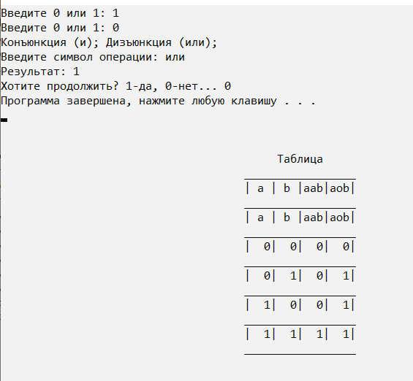
Рисунок 4.1. – Результаты выполнения программы

